Урна «Природный баланс»
Внешний вид изделия:
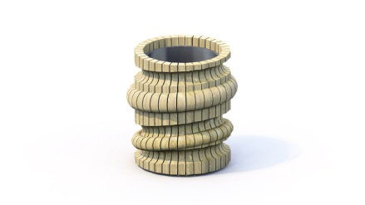
Габаритные размеры (ДхШхВ): 500х500х600 мм
Срок гарантии завода: 12 месяцев
Вкладыш в наличии
Ссылка на сайт: https://lastochka-lip.com/catalog/urna-4/

Комплектация: Урна в сборе – 1шт, бак-вкладыш – 1шт.

Все деревянные элементы изделия изготовлены из дерева робинии (псевдоакации) с физико-механическими свойствами: дерево твердых пород, заболонь узкая, светло-желтого цвета; ядро однородное, высокой плотности; древесина прочная и вязкая, с очень высокой износостойкостью; очень хорошо сопротивляется гнили и насекомым-вредителям.
Обшивка из сухой строганой доски толщиной 20–25 мм, шириной 80–100 мм, установленной радиально по сегментам с формированием спиралевидного рельефа. Поверхность — тщательно отшлифована без задиров и острых кромок. Торцы планок — со снятой фаской. Крепление осуществляется конструкцонными саморезами.
Несущий каркас из листовой стали толщиной 3–4 мм, сваренной в жёсткий цилиндр с верхним отбортованным краем и плоским дном. Соединения — стыковые и угловые сварные швы, с зачисткой до гладкой поверхности без острых кромок и заусенцев.
Бак‑вкладыш из оцинкованной стали толщиной 0,8–1,0 мм. Форма — цилиндр с отбортовкой по верхнему периметру для плотной посадки в корпус. Дно — плоское. Кромки — завальцованы для исключения заусенцев.
Все металлические детали предварительно прошли механическую очистку, а именно пескоструйную обработку для удаления ржавчины, окалины и создания шероховатости (профиля), что улучшает адгезию, и покрыты двумя слоями порошковой окраски: первый слой с содержанием цинка, второй слой цветной покрывной.
Все деревянные поверхности пропитаны в два слоя лессирующим антисептиком, обладающий тройной защитой от: уф-излучения, влаги, биопоражения. Покрытие не трескается и не шелушится со временем, движется вместе с древесиной при ее расширении и сжатии, не запечатывает поры дерева, позволяя ему «дышать», что предотвращает гниение изнутри, красиво подчеркивает текстуру древесины.
Конструкция соответствует требованиям ГОСТ Р 52301‑2013 (безопасность оборудования для общественных пространств).

